电子系统设计基础

班级：信息005

学号：2206113602

姓名：王靳朝

实验一：直流稳压电源设计

1. 实验内容（10分）

1、熟悉直流稳压电源的原理；

2、设计一个直流稳压电源电路，对所需器件进行参数计算并选型；

3、根据参数计算情况，选择器件，制作一个多输出直流稳压电源；

4、对衡量稳压电路性能的几种主要参数进行测试和分析。

1. 实验原理（30分）

**（一）设计思路**

实验要求设计一个直流稳压电源，将220V交流电转变成为5V直流稳压输出，并且输出电流到达到500mA。交流电源转化为直流电源要经过降压、整流、滤波、稳压等步骤。降压部分通过变压器实现，参数选择10：1。整流电路选择全桥式整流电路，对于每个二极管的降压要求较小。滤波通过RC电路实现。稳压选择具有稳压功能的器件芯片，并采用泄放电阻保护电路。负载选择10Ω电阻达到500mA电流。

**（二）设计步骤**

输出电压要求为5V，根据稳压器件的工作条件，要求输入电压至少比输出电压高3-5V，因此选择输入电压为9V左右，根据滤波器件的估算，整流之后得到的电压有效值应为9/0.9=10V以上。交流电源的有效值为220V，因此变压器匝数比小于22：1即可，此处选择10：1，较为符合实验室实际器件。RLC≥ (5~10)T估算出电容值约为1mF，滤波电容数值越大，滤波效果越好，但是考虑到实际电容器件，选择470μF的电容，泄放电阻选择100kΩ。

1. Multisim仿真设计（30分）

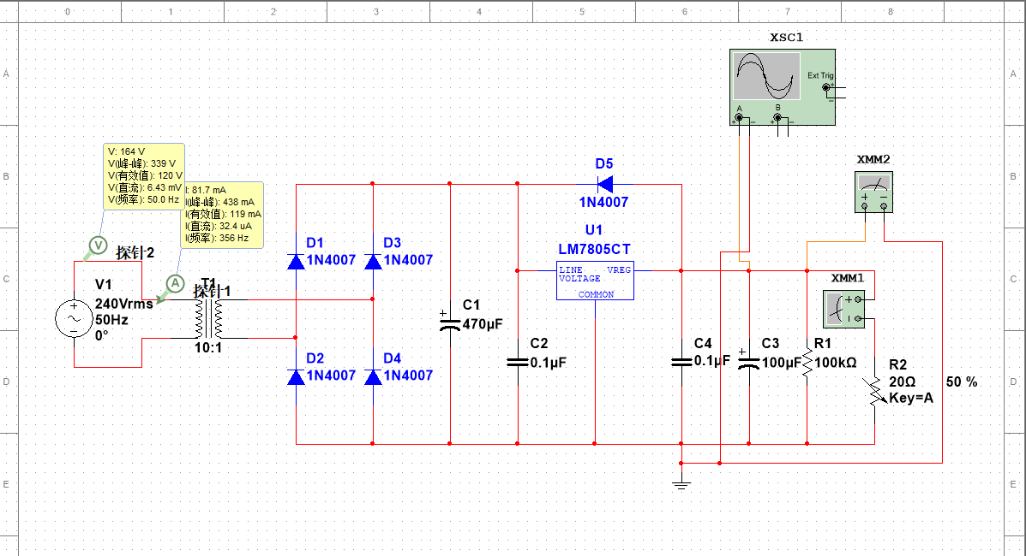

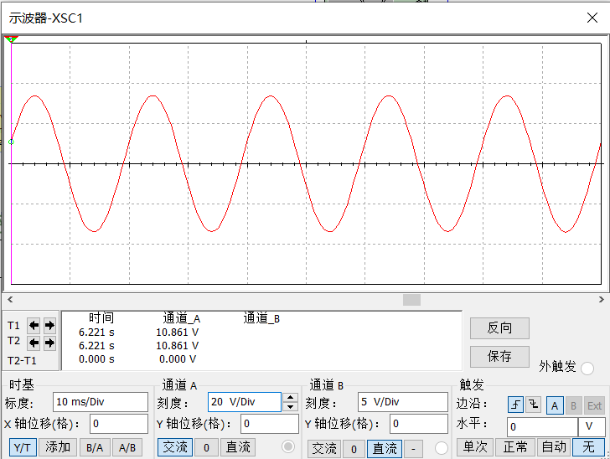

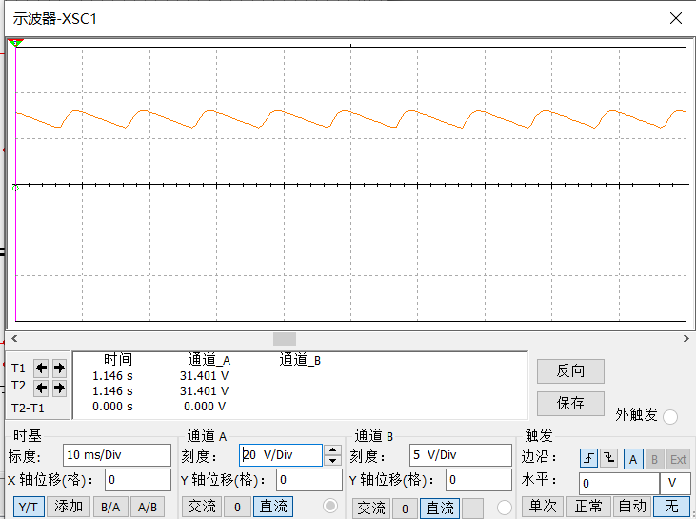

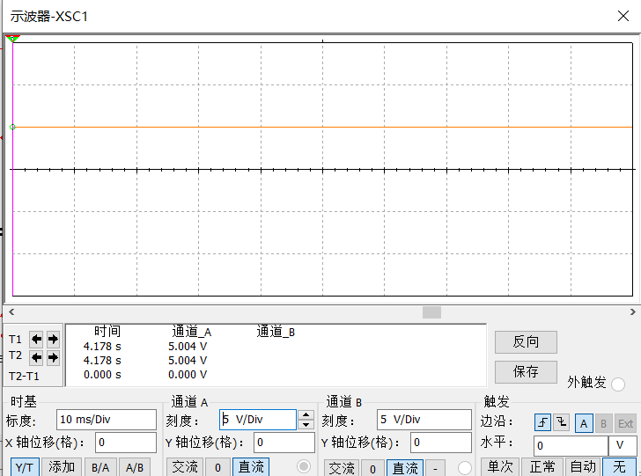

1. 性能指标测量及分析（20分）

各项指标测量方法和测量结果，并分析。

1 稳压系数

测量方法：输出电压Uo=5V，输入电压Ui为220V。调节输入电压是输入电压Ui1=195V，测得输出电压为4.97V，记录输出电流。改变输入电压Ui2=242V，调节负载使输出电流不变，得到输出电压为5.01V。由如下公式计算出稳压系数：

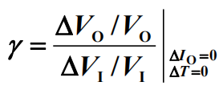

计算出稳压系数γ=0.037，稳压系数较小，稳压源较为稳定，稳压效果好。

2 内阻

保持输入电压为220V，不接入负载时测得开路电压为5.002V，接入负载后测得输出电压为4.998V，输出电流为500.2mA，由如下公式计算输出电阻：

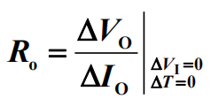

得到输出电阻为Ro=0.05Ω。

3 纹波电压

用万用表调节为交流档测得纹波电压为223μV。

4 系统效率变化情况（输入电压变化、输出负载变化的情况下）

电源系统的效率为输出功率和输入功率之比，即为Po/Pi×100%。

首先保持输入电压不变，改变负载电阻阻值。分别用万用表测量输入端、输出端的电流和电压。采集到如下数据：

|  |  |  |  |
| --- | --- | --- | --- |
| RL/Ω | Po=Uo*Io | Pi=Ui*Ii | η |
| 6 | 4.17 | 18.7 | 22.3% |
| 8 | 3.13 | 15.4 | 20.3% |
| 10 | 2.50 | 12.7 | 19.6% |
| 12 | 2.09 | 11.5 | 18.2% |
| 14 | 1.79 | 10.3 | 17.4% |

进而保持输出电阻不变，改变输入电压，采集到如下数据：

|  |  |  |  |
| --- | --- | --- | --- |
| Ui/Vrms | Po=Uo*Io | Pi=Ui*Ii | η |
| 160 | 2.50 | 8.72 | 28.7% |
| 180 | 2.50 | 10.35 | 24.2% |
| 200 | 2.50 | 11.8 | 21.2% |
| 220 | 2.50 | 12.76 | 19.6% |
| 240 | 2.50 | 14.28 | 17.5% |

分别观察到，随着输出负载的增大，电源效率下降。随着输入电压的增大，电源效率也下降。

1. 总结（10分）

本次实验的主要任务是仿真实现交流电源输出为直流稳压电源，在实验过程中出现过一下问题：1.变压器匝数比太大导致稳压电路部分输入和输出电压压差不够。2.计算得到的滤波电容实际中并不存在，需要多次尝试减小电容容值。3.全桥式整流电路的效果和对二极管的压力小于半桥式和其他整流电路。解决方案可以是多次尝试得到最优的选择。